Braas Topas 11V(NEU) Weinrot Doppelwulstziegel
BMI Deutschland BRAAS

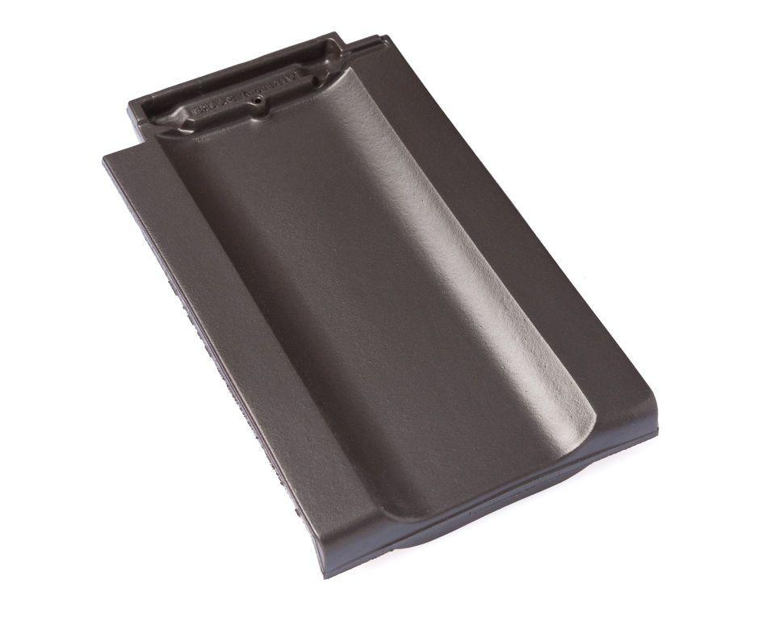Eigenschaften
GTIN:
4019503136938
HAN:
09610454
Art Formziegel
Doppelwulstziegel
Farbton
rot
Format
Ganzer Ziegel
Oberfläche
glasiert
Breite (mm)
266,00
Länge (mm)
445,00
Farbtonbezeichnung Hersteller
Weinrot

